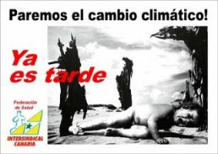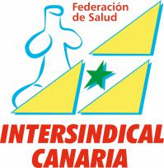
FEDERACIÓN DE SALUD SECRETARIADO NACIONAL

Calle Méndez Núñez, nº 84, 6ºplanta. Santa Cruz de Tenerife.
Tfno. 922.60.00.36. intersindicalnacionalsalud@hotmail.com
Dolores de la Roche 47, planta alta. Las Palmas de Gran Canaria. Tfno: 928.38.16.77.

INTERSINDICAL CANARIA INFORMA
DEFIENDE TUS DERECHOS LABORALES
¿Qué aún no sabes POR QUÉ VAMOS A LA HUELGA LOS VIERNES 9, 16, 23 Y 30 DE NOVIEMBRE DURANTE DOS HORAS DE 10:00HORAS A 12:00 HORAS?????
Porque la propuesta del Gobierno de Canarias de cara al anteproyecto de Ley de presupuestos 2019, nos da motivos suficientes:

Contempla la posibilidad de que el Gobierno de Canarias pueda reducirnos retribuciones y contrataciones en función de los ajustes de control del déficit.

El Gobierno de Canarias sigue castigando a los empleados públicos y vuelve a congelar retribuciones, quedando a disposición del incremento retributivo que marque Madrid en los Presupuestos del Estado, aún a sabiendas de la pérdida de poder adquisitivo que hemos sufrido.

Se nos sigue negando la posibilidad de cobrar el 100% del complemento específico de la paga, tal como establece el Estatuto Básico del Empleado Público.

La recuperación de jornada a 35 horas queda supeditada a que desde Madrid se autorice al Gobierno de Canarias el poder gastar el superávit generado en las islas, lo cual a día de hoy es prácticamente imposible.

la devolución de las 35 horas lleva consigo la contratación de efectivos, y en el anteproyecto de Ley todo sigue sometido al control del déficit y control de hacienda, lo cual se contradice.

Este Gobierno de Canarias se permite reducir el coeficiente de reducción de la hora nocturna, desvalorizando el trabajo de la noche y por tanto incrementando cómputos anuales.

La OPE 2007 sigue sin finalizar, y todo aquel profesional que a 31 de diciembre de 2018 no haya tomado posesión de su plaza no tendrá forma de acogerse a la excepcionalidad del cobro de carrera profesional en base a los años de trabajo efectivo, con la consiguiente merma económica que ello supone.

Contemplan devolvernos el 100 % de las retribuciones en caso de procesos de IT, y en contrapartida pretenden inventar una “comisión de absentismo” para seguir penalizando a quien enferma y quitarnos los 4 días de ausencia justificada por enfermedad; y tampoco se contempla el efecto retroactivo de esta medida tal y como se ha hecho en otras comunidades del Estado Español.

En ausencia de crisis económica, siguen amparándose en ella para bloquear acuerdos sindicales y convenios, encontrando en la Ley de presupuestos el instrumento perfecto con el que seguir coartando la negociación colectiva.

Este GOBIERNO DE CANARIAS que es quien realmente tiene transferidas las competencias en sanidad sigue justificando su inmovilismo frente a la devolución de derechos de los empleados públicos,basándose en que el gobierno de Madrid no se lo permite, pero hay que recordar que CABILDOS y AYUNTAMIENTOS ya han avanzado y SÍ disfrutan ya de las 35 horas y reconocimiento del 100 % de IT.
Canarias a 8 de noviembre 2018

SECRETARIADO NACIONAL DE SALUD IC

